**Python语言程序设计基础课程实验报告（六）**

**学号：** 117060400113 **姓名**： 曹晓静

**班级：** 17应用统计一班  **指导老师：** 林卫中

**一、实验名称**： 计算机程序设计

**二、实验要求：**

**1、了解并掌握函数及代码复用，包括函数的定义、函数的调用、lambda函数使用、函数递归以及参数的位置和名称传递等内容。**

**2、掌握datetime库的使用**

**三、实验题目：**

**1、ex5-1 用函数简化ex3-5的代码，输出更大的田字格**

**2、ex5-2 实现isOdd()函数，参数为整数，如果整数为奇数，返回True，否则返回False。**

**3、ex5-3 实现isNum()函数，参数为一个字符串，如果这个字符串属于整数、浮点数或复数的表示，则返回True，否则返回False。**

**4、ex5-4 实现multi()函数，参数个数不限，返回所有参数的乘积。**

**5、ex5-5 实现isPrime()函数，参数为整数,如果整数是质数，返回True，否则返回False。**

**四、算法实现：**

**1、def A(n):**

**s = ‘+ - - - - ’**

**if n > 0:**

**print(s * n + ‘+’)**

**def B(n):**

**s = ‘| ’**

**print(s * n + ‘|’)**

**def C(n):**

**for i in range(5 * n + 1):**

**if i % 5 == 0:**

**A(n)**

**else:**

**B(n)**

**C(4)**

**2、def isOdd(n):**

**if n % 2 == 1:**

**return True**

**else:**

**return False**

**while True:**

**n = eval(input(“please enter an integer:”))**

**if n == -1:**

**print(“program is over!”)**

**break**

**if isOdd(n):**

**print(“{} is odd”.format(n))**

**else:**

**print(“{} is even”.format(n))**

**3、def isNum(s):**

**try:**

**n = eval(s)**

**except:**

**return False**

**return True**

**while True:**

**s = input(“please enter a string:”)**

**if isNum(s):**

**print(“{} is a number”.format(s))**

**else:**

**print("{} is not a number".format(s))**

**if s == ‘over’:**

**print(“program is OVER!”)**

**break**

**4、def multi(*b):**

**if len(b) == 0:**

**return 0**

**s = 1**

**for n in b:**

**s = s * n**

**return s**

**print(multi(2, 3, 4))**

**5、def isPrime(n):**

**for i in range(2, n):**

**if n % i == 0:**

**return False**

**return True**

**if isPrime(8):**

**print(“is prime”)**

**else:**

**print(“is not prime”)**

**6、**

**五、实验结果：**

**1、ex5-1**

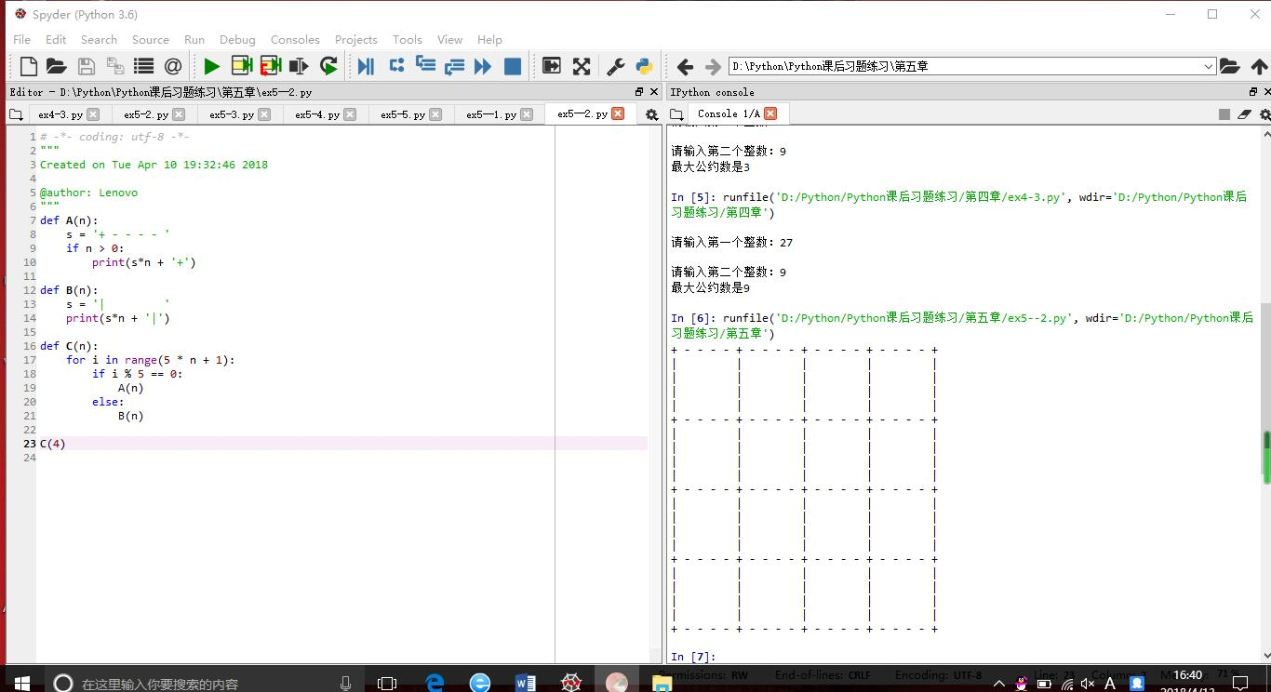

**2、ex5-2**

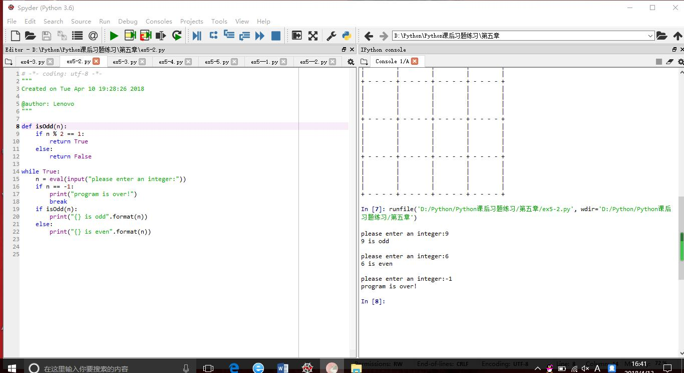

**3、ex5-3**

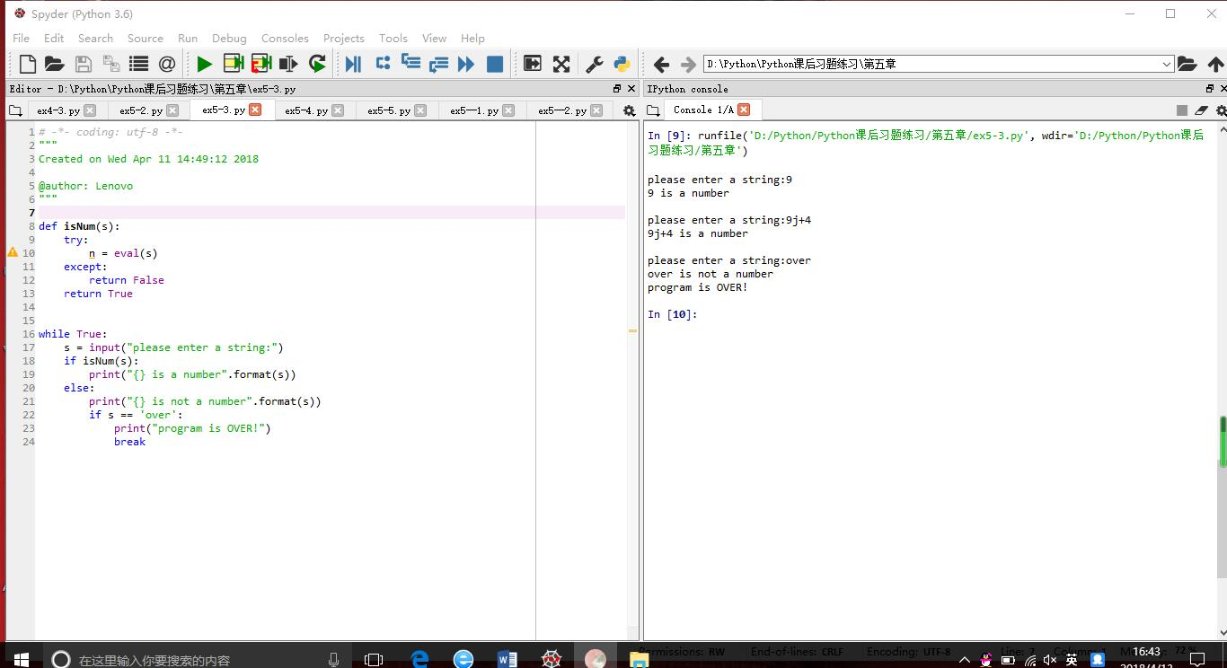

**4、ex5-4**

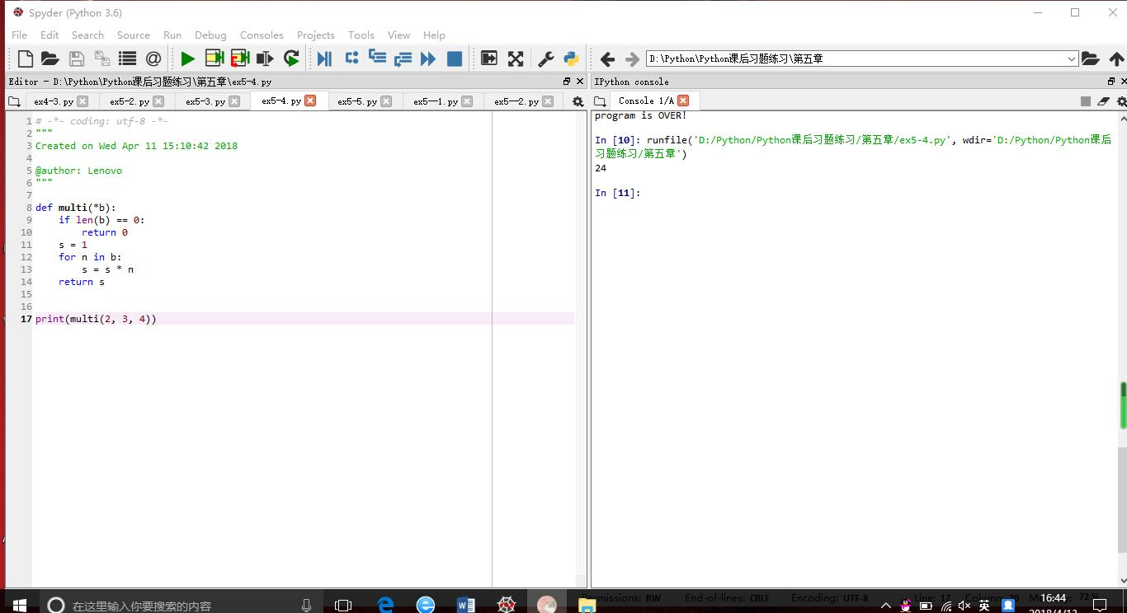

**5、ex5-5**

